**Ein Bild, das draußen, Himmel, Straße, Bordstein enthält.
**



Ein Interview mit Malcolm (82)

**Left Behind – die Folgen der Kohleminenschliessungen in den 80er Jahren für die walisische Community**

Als Margret Thatcher in den 80ern die Schliessung der Kohleminen und weiterer Schwerindustrie veranlasste, führte dies zu Aufständen in der walisischen Bevölkerung. Die Folgen dieser Schliessungen sind noch heute spürbar.

**Olivia Frigo-Charles, 2. Dezember 2021**

Reist man auf der Autobahn M4 von England nach Wales so fährt man schon kurz nach dem ‚Welcome to Wales‘-Schild an Verkehrstafeln vorbei, die die Abzweiger zu Sehenswürdigkeiten wie ‚The Big Pit‘ (nationales Bergbaumuseum in einem stillgelegten Kohlebergwerk) oder das ‚South Wales Miners Museum‘ markieren. Grüne Landschaftswölbungen sind teilweise Reliquien aus einer Zeit, in der Erde, welche tief aus dem Boden stammt, heute menschgemachte Hügel formt. Die Zeit, in der Kohlearbeiten zum Alltag der walisischen Bevölkerung gehörte, ist bis heute präsent.

Wales wurde durch das hohe Kohlevorkommen im 19. Jahrhundert stark industrialisiert. Dies stellte für die kommenden rund 100 Jahre den Hauptwirtschaftszweig des Landes dar. Mit Margret Thatchers Plan eines zunehmenden Imports von nicht-regenerierbaren Rohstoffen zu Gunsten eines gesamtbritischen ökonomischen Wachstums, wurden die Kohleminen wie auch andere Zweige der Schwerindustrie um 1984/85 und in den Folgejahren jedoch nach und nach geschlossen. Ein Grossteil der walisischen Bevölkerung wurde folglich arbeitslos. Bis heute sind noch einige wenige Bergwerke in Betrieb, doch die britische Klimapolitik ist stark daran interessiert, auch diese Überbleibsel einer fast ausgestorbenen Industrie zu schliessen. Ein Hauptargument gegen die Schliessungen sind noch immer die Arbeitsplätze, die dabei verloren gehen würden (siehe [Beitrag von BBC News vom 4. November 2021](https://www.bbc.com/news/uk-wales-politics-59164533)).

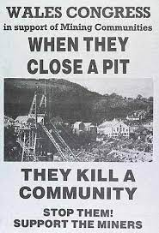Die Kohlearbeit stellt(e) aber nicht nur eine wichtige Einkommensquelle der Bevölkerung und des Landes dar, sondern formt(e) auch die walisische Kultur und ihre Traditionen. Nicht selten stösst man auf das Narrativ, dass seit der Schliessung der Kohleminen die Gemeinschaft und Solidarität kontinuierlich abgenommen habe. So ist auch beispielsweise in Bergarbeitermuseen eine Nostalgie für diese vergangene Zeit spürbar und das Material Kohle repräsentiert in den Ausstellungen (aber auch in zeitgenössischen Erzählungen) den Wohlstand und den sozialen Zusammenhalt der Zeit (vgl. Price & Rhodes II, 2020). Im Sinne der Theorie des Ethnologen Arjun Appadurai (vgl. Appadurai 1986), ist die Materie durch Sinngebungen aufgeladen und obwohl das Material ökonomisch (in unseren Breitenkreisen) an Wert verloren hat, versinnbildlicht es aus Sicht der walisischen Bevölkerung eine verlorene Zeit und eine darauffolgende soziale und politische Verarmung.

Flugblatt des walisischen Kongress’ zur Unterstützung der Bergbaugemeinden - eine Solidaritätskundgebung, 1984 (Quelle: peoplescollection.wales/  
items/30519)

Die Minenschliessungen hatten auch strukturelle Veränderungen in den Dörfern der sogenannten Valleys und deren ‚Communities‘ zur Folge, welche aufgrund des Wegzugs der jüngeren Generationen eintraten. Nicht selten hört man von Personen, die schon lange in den ehemaligen Bergarbeiterdörfer leben, dass das Dorfbild sich nach und nach verschlechtert hat. Lokale Geschäfte schliessen (auch eine Folge der Etablierung von Grossketten) und werden durch Take-away-Geschäfte ersetzt. Viele Ladenflächen bleiben ungenutzt.

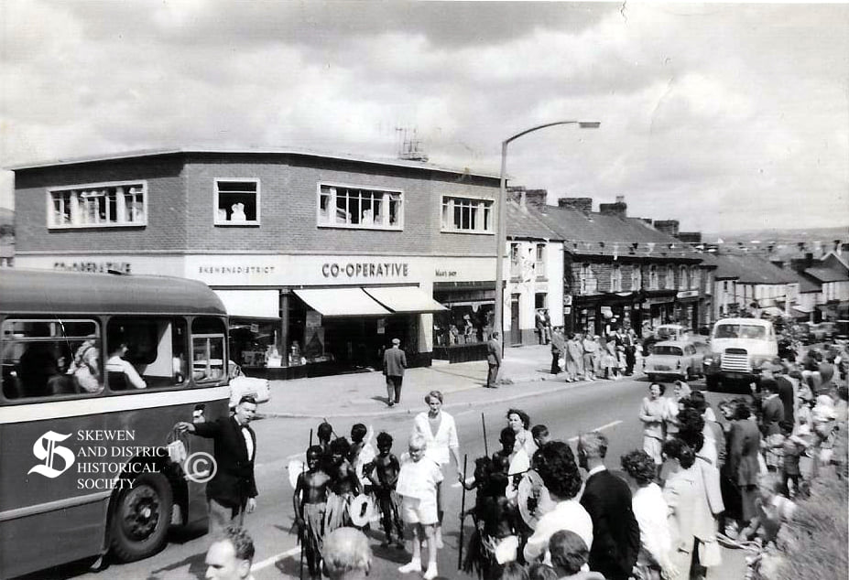

New Road, Skewen, 1960er Jahren  
(Quelle: Facebook Gruppe *Skewen and District Historical Society*)

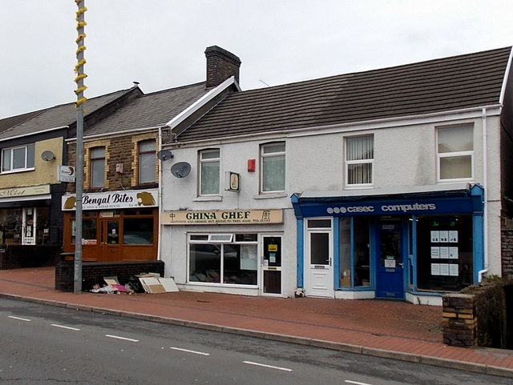

New Road, Skewen, heute (Quelle: geograph.or.uk)

Auch die Zahlen zeigen, dass das Land mit einem gesellschaftlichen Wandel konfrontiert ist. Beispielsweise sind die Todesfälle aufgrund einer Drogenüberdosis in den letzten 10 Jahren gemäss [Public Health Wales](https://phw.nhs.wales/publications/publications1/harm-reduction-database-wales-drug-related-mortality-report-2019-20/) um 78 Prozent angestiegen und befinden sich aktuell auf einem Höchststand. Betrachtet man die Kinderarmut, so hat Wales die höchste Rate im ganzen Vereinigten Königreich. Eins von drei Kindern lebt unter prekären ökonomischen Umständen ([Studie von Save the Children zu Kinderarmut in Wales, 2012](https://resourcecentre.savethechildren.net/pdf/7137.pdf)). Nicht zuletzt der Austritt aus der EU könnte die Situation in Wales verschärfen, da die europäischen Unterstützungsgelder wegfallen.

Im Interview mit Malcolm (82) werden viele von diesen Aspekten ebenfalls angesprochen. Malcolm ist ein pensionierter Verfahrenstechniker, der sein Leben lang in Skewen (ein Dorf in Südwales) gelebt hat und selbst in der Schwerindustrie beruflich tätig war. Aus dem Gespräch wird ersichtlich, dass die walisische Bevölkerung bis heute noch Ressentiments gegenüber der britischen Regierung hegt, wie auch gegenüber all jenen Personen, die auf Kosten der walisischen Working Class ihr goldenes Näschen verdienen oder verdient haben. Die Abgrenzung gegenüber der ‚Elite‘ ist gross. Vielfach sind hierbei die gutverdienenden politischen und wirtschaftlichen Führungskräfte aus London gemeint.

Die Ressentiments gegenüber England sind insbesondere auch im Sport spürbar. So sagte der walisische Rugbyspieler Phil Bennett 1977 vor einem Länderspiel gegen England in einer Ansprache:

„Look what these bastards have done to Wales. They've taken our coal, our water, our steel. They buy our homes and only live in them for a fortnight every year. What have they given us? Absolutely nothing. We've been exploited, raped, controlled and punished by the English – and that's who you are playing this afternoon.”  
 – Rugbyspieler Phil Bennett vor einem Spiel gegen England, 1977

Obwohl er Jahre später [seine Aussage (im typisch britischen Humor) relativierte](https://www.youtube.com/watch?v=FgSpinRxevc), wird deutlich, dass ein Funken Ernsthaftigkeit trotzdem mitschwingt. Bennetts Wahl der Worte widerspiegelt tiefe Emotionen der Abneigung und auch Malcolm bedient sich im Interview einer ähnlichen Wortwahl: „It is absolutely disgusting for what way this country has been raped.“ Dies äussert sich auch in der Fankultur: Bei Länderspielen Englands sympathisieren walisische Rugbyfans aus Prinzip immer mit den Gegner:innen – hauptsache England verliert. Die Protestkultur war in Wales auch im Zusammenhang mit den Minenschliessungen stark präsent. Bei den Miners Strikes wurde gar das Militär herangezogen und Menschen mussten ihr Leben lassen. Dies wird England bis heute übelgenommen. Die Feindseligkeit aufgrund der kolonialen Vergangenheit scheint bis heute noch nachzuhallen. Dies wird auch ersichtlich in Aussagen wie ‚Sie haben unsere Sprache gestohlen‘, womit angesprochen wird, dass in Schulen und offiziellen Behörden das Sprechen von Walisisch bis vor nicht allzu langer Zeit sanktioniert wurde und dies fast zur Ausrottung der keltischen Sprache führte. Die Folgen dieses Verbots sind bis heute spürbar, wird jedoch nach und nach bewusst mehr Walisisch unterrichtet (insbesondere im Norden von Wales), um die Sprache am Leben zu halten.

Im Zusammenhang mit diesen Ressentiments wird auch häufig auf die fehlende Verantwortungsübernahme das Staatsunternehmens National Coal Board (später British Coal) für Unfälle infolge des Bergbaus verwiesen. Die Katastrophe von Aberfan ist hierbei das Ereignis, welches am stärksten in das kollektive Gedächtnis eingebrannt ist (auch über die walisischen Landesgrenzen hinaus). Zu Zeiten des Bergbaus wurde das ausgehobene Geröll oberhalb des Dorfes Merthyr Tydfil zu Halden aufgeschüttet, die sich über Wasserquellen befand. Im Jahr 1966 kam es nach starken Regenfällen zu einer Wasseransammlung, welche das Geröll in Bewegung setzte und das Material floss den Berg hinab in Richtung des Dorfes. Die Katastrophe forderte 144 Menschenleben, davon 116 Kinder, weil das am stärksten betroffene Gebäude die Primarschule war. Die Unglücksursache wurde zunächst als natürliche, unbekannte Quelle abgetan. Die Empörung der walisischen Bevölkerung hält bis heute an. Anfang dieses Jahres kam es in Skewen zu [Überschwemmungen aufgrund einer überfluteten stillgelegten Mine](https://www.bbc.com/news/uk-wales-56189469), die unzählige Häuser unbewohnbar machte. Auch hier übernahm die nationale Coal Authority keine Verantwortung.

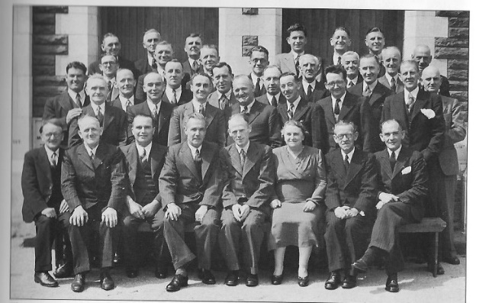Wie dies zu Beginn des Beitrags bereits beschrieben wurde, macht auch Malcolm im Interview darauf aufmerksam, dass die Gemeinschaft seit der Schliessung der Schwerindustrie kontinuierlich abgenommen habe. Viele Sportvereine und Gesangschöre, die einen integralen Bestandteil in der walisischen Kultur spielten, waren an Firmen wie Bergewerke und Raffinerien gekoppelt. Malcolm hebt jedoch auch die zentrale Rolle der Kirche hervor. Denn auch sie hätte in der Nachkriegszeit einen erheblichen Beitrag zur dörflichen Gemeinschaft geleistet. Im Sinne des Konzepts der Caring Community (vgl. Klie 2016) boten sie Aktivitäten für Kinder und Jugendliche an und organisierten Essensausgaben für Geringverdienende.

Männerchor der Öl Raffinerie   
BP Llandarcy, 1947   
(Quelle: Facebook Gruppe *Skewen and District Historical Society*)

Abschliessend kann zusammengefasst werden, dass Erzählungen der walisischen Bevölkerung sowie Erinnerungsorte und Kohlebergwerkmuseen die ‚verlorene‘ Industrie in einem äusserst nostalgischen und positiven Licht darstellen. Das Wissen über die kurzfristigen negativen Folgen des Abbaus von Kohle wie beispielsweise die gefährliche Arbeit aufgrund von Einstürzen und Folgekrankheiten sowie langfristige Folgen wie der Klimawandel vermögen nicht zu überdecken, welchen Beitrag dieser Industriezweig für die Kultur, Identität und Traditionen der walisischen Bevölkerung geleistet hat.

**Literatur:**

Appadurai, Arjun: The Social Life of Things. Commodities in cultural perspective. New York: Cambridge University Press, 1986.

Price, William R. & Mark Alan Rhodes II: Coal dust in the

wind. Interpreting the industrial past of South Wales. In: Tourism Geographies, 2020, 1–22. DOI:

10.1080/14616688.2020.1801825.

Klie, Tomas: Caring Community – Auf dem Weg in eine sorgende Gemeinschaft?. In: Harm- Peer Zimmermann, Andreas Kruse und Thomas Rentsch (Hrsg.): Kulturen des Alterns. Plädoyer für ein gutes Leben bis ins hohe Alter. Frankfurt a.M./New York: Campus, 2016, 269–268.